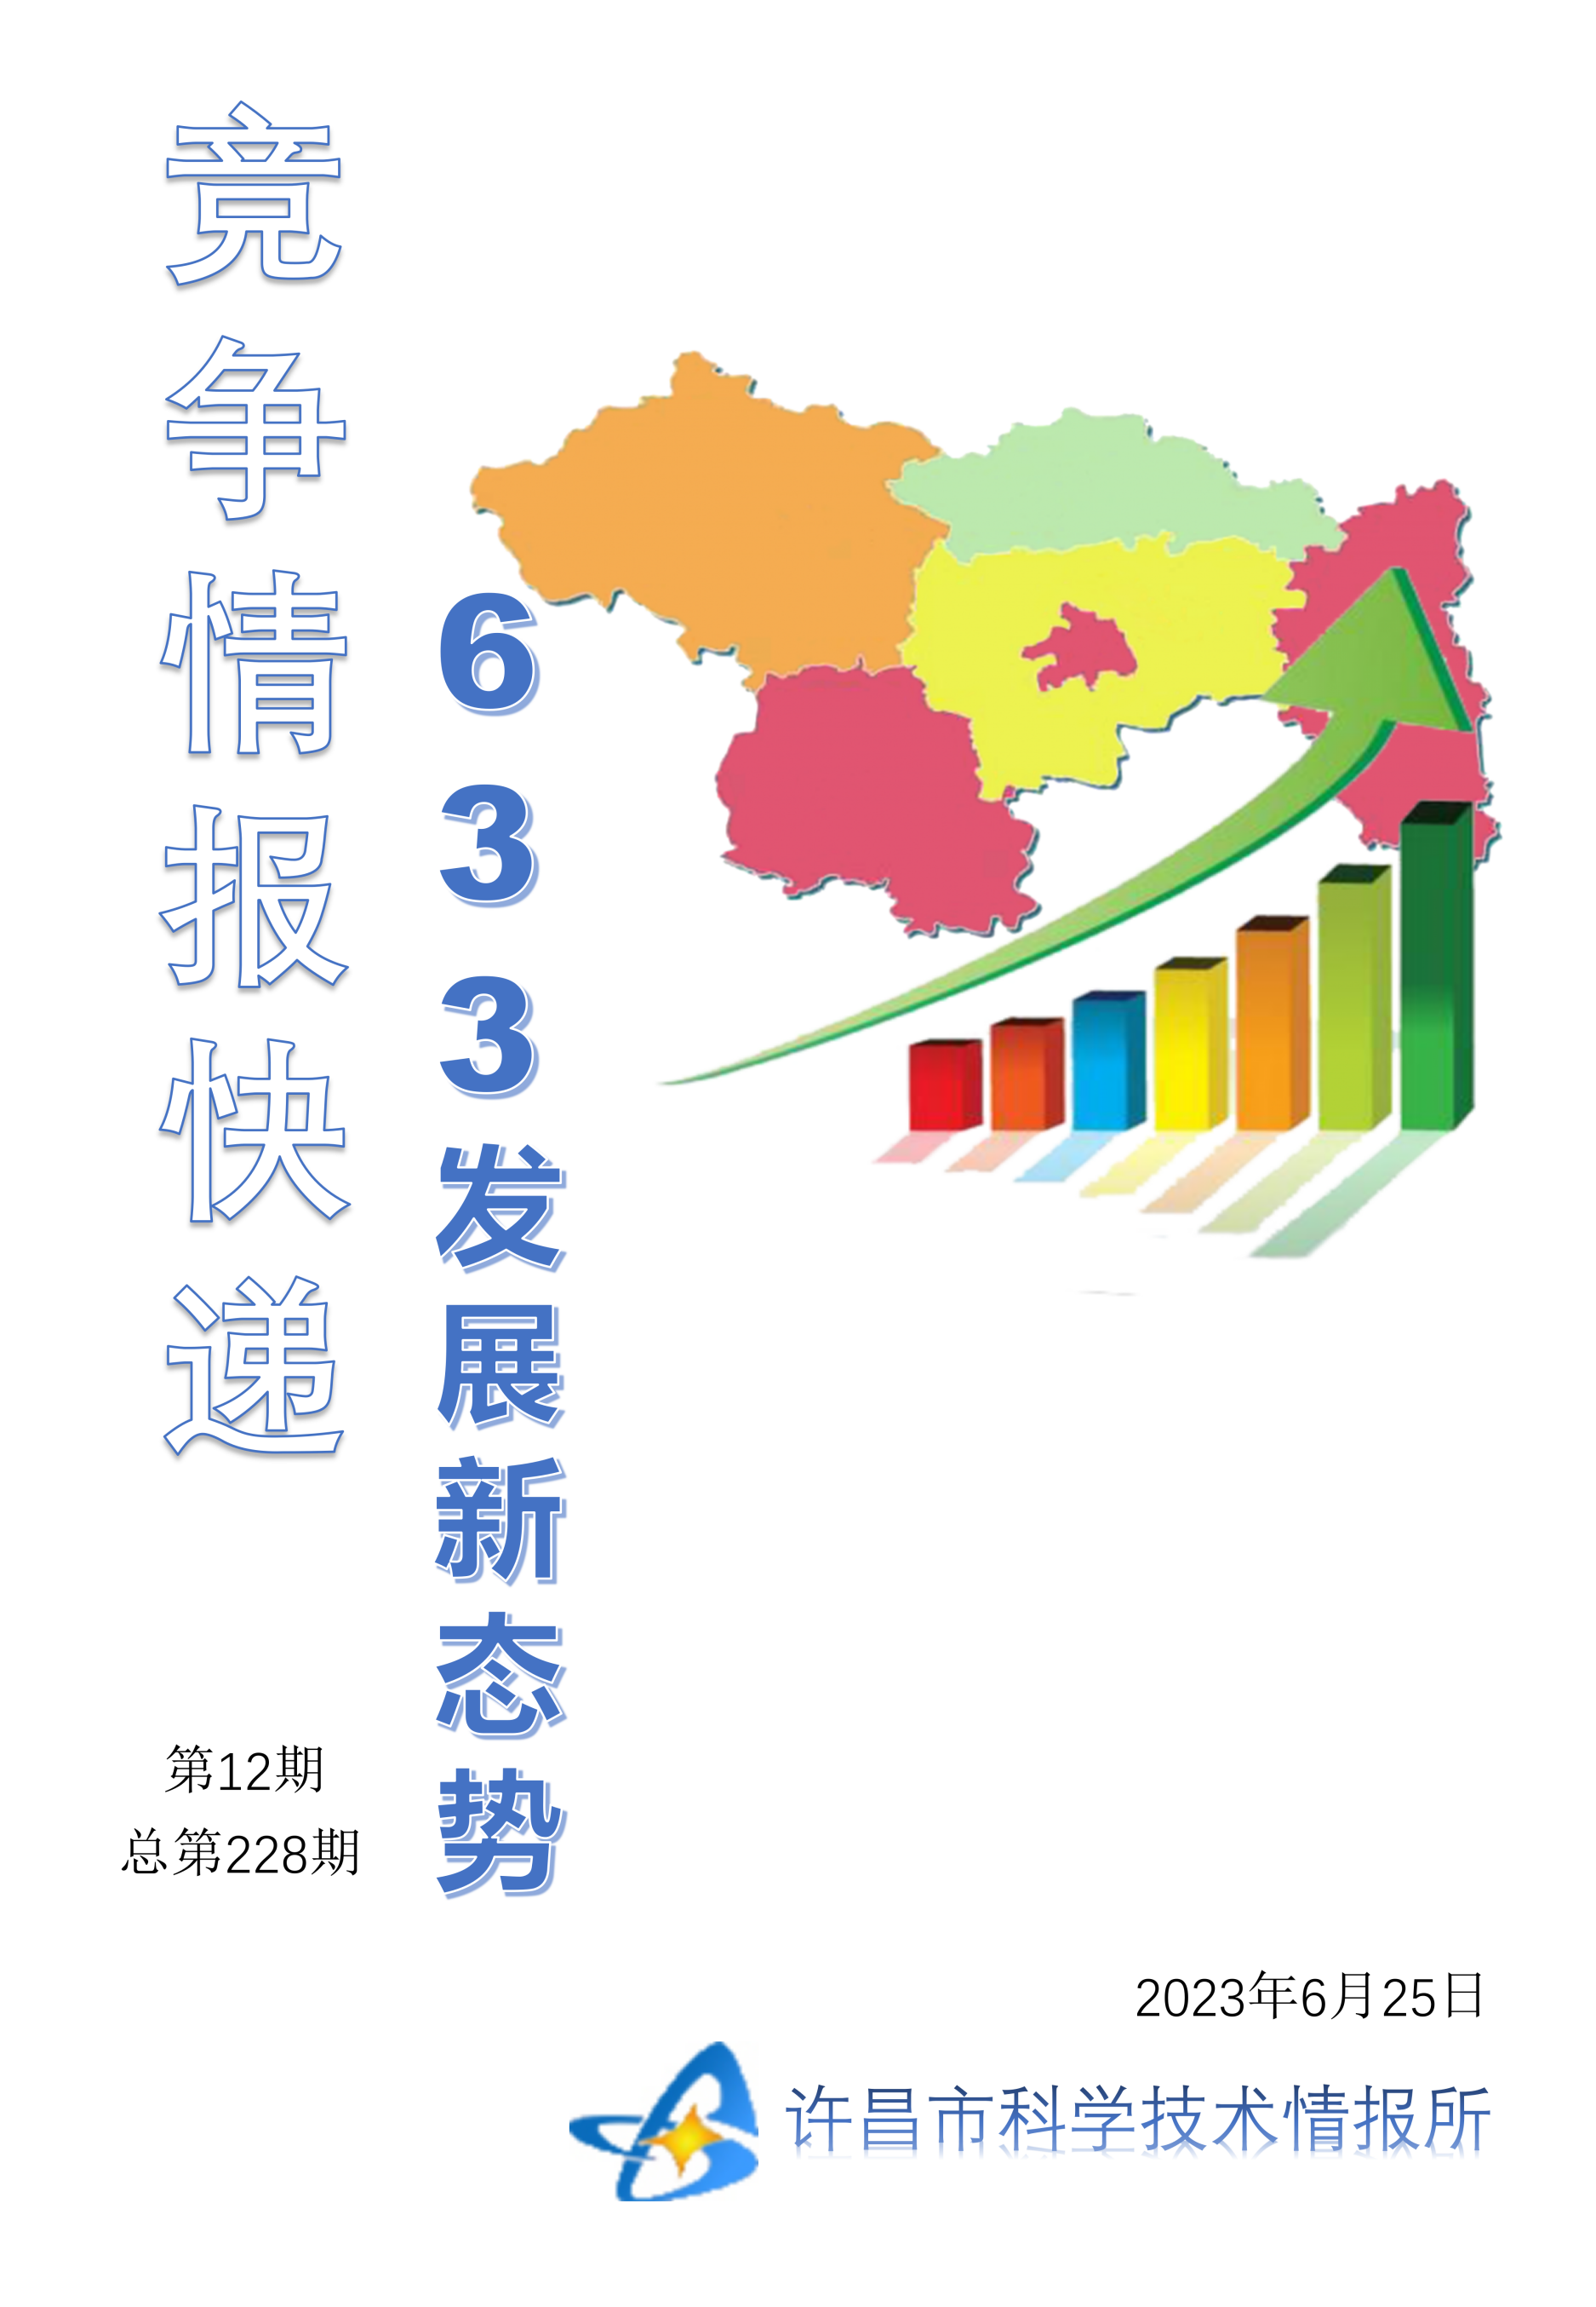
●编者的话
许昌市科学技术情报研究所是隶属于市科技局的财政全额供给事业单位。为适应新时期科技信息工作的需要，更好地服务政府决策和企业发展，推动企业转型升级，决定升级改版《许昌竞争情报快递》这一内部交流刊物。该刊物立足许昌市现有工业基础，按照市委、市政府提出的“6+3+3”发展新态势，即新一代信息技术、新材料、生物医药、智能装备、新能源汽车、节能环保6大战略性新兴产业，装备制造、食品、发制品3大优势主导产业，建材、化工、轻纺3大传统产业的运行咨询和发展态势，为市、县两级四大班子领导、重点企业等提供最新的行业动态、财经数据、金融要点等综合信息，为建设“智造之都宜居许昌”尽微薄之力。您对该刊物有什么意见和建议，请及时与我们沟通联系，以便我们改进工作、不断提高刊物质量，更好地服务于许昌经济社会发展和科技创新。
●行业动态
让企业引得来、留得住、发展好…………………………………………………2-3
●行业报告
新能源智能汽车千亿产业集群崛起………………………………………………4-7
●行业动态

让企业引得来、留得住、发展好
6月15日，在上饶高铁经济试验区数智政务服务大厅，行政经理吴婕正在帮企业领取营业执照。吴婕说，她所在的企业主要提供一站式孵化服务，近两年，帮孵化企业代办业务是越来越方便。今年以来，上饶各地各部门聚焦“凡是长三角能做到的，上饶也要做到”的目标，深入推进营商环境优化升级“一号改革工程”，全面推进“一网、一门、一次、一窗”改革。
如今的上饶已成为一块投资兴业的热土：全球最大光伏组件出货地、全国最大数据传输线生产地、行业领先的橡胶复合耐磨备件生产地……
他们有的选择在上饶落户，有的从沿海一线城市“逆向回流”，有的选择在上饶转型升级，有的选择将上饶作为二次创业的起点……
为什么选择上饶？
第一次选择上饶
在江西省上饶市经济开发区的马鞍山片区，隐藏着不少行业翘楚。其中，数据线缆行业领先品牌“SHIP”“一舟”品牌的制造商——江西一舟数据技术有限公司（一舟股份旗下）就坐落在此地。“一分钟出一千米。”5月31日，在一舟分公司一号厂房，技术副总杨政国向记者介绍眼前这台机器“吐丝”的高效率。每天，线缆分公司能生产六千多箱线缆，长度接近2000公里，相当于从上饶到兰州的距离。
时间回到2003年，来自浙江鄞州的张文阳经考察后选择了上饶。也是2003年，浙江玉环的李仙德刚刚进入光伏行业工作，三年之后，他敏锐地意识到光伏产业的发展前景，决定自主创业。在朋友的建议下，李仙德来到上饶考察投资环境，经人力、土地、用电等成本优势比较以及区位优势和上饶市政府的服务、优惠政策的综合考虑，李仙德选择在上饶创业，历经十几年的奋斗成就了今天光伏组件出货量全球第一，市值超千亿元的上市公司——晶科能源股份有限公司（以下简称晶科能源）。
第一次，他们不约而同选择了上饶。
这样的选择还有很多。2011年，来自浙江乐清的王云龙到上饶玉山投资12.8亿元，创建了上饶市致远环保科技有限公司。在头部企业的带动下，“家中有矿”的上饶成为浙江有色金属产业链转移的承接地。如今，上饶的有色金属产业已经成长为年营业收入超两千亿元的支柱产业之一。
上饶民营经济研究会秘书长林建军对这一现象进行解析：由于毗邻浙江，上饶作为义乌代加工的商品加工基地，以零售批发小商品经济为主要业态的民营经济和改革开放同步起航，形成了活跃的民营经济市场。随着工业制造业的迅猛发展，进入新世纪，四省通衢的上饶成为浙江、上海、福建等长三角、海西经济区产业梯度转移的首选之地。
产业迁移和产业承接，塑造了现代上饶民营经济的雏形。
据统计，上饶共有2049家规上民营企业，第二产业占比89.1%，其中来自浙江、上海、福建等非本土企业占比约七成。
政策的稳定性和连续性让在上饶的企业有了更多“安全感”。
再一次选择上饶
过去，资源为之而集，交通为之而兴。如今，除了交通区位、资源禀赋这两大决定因素，机制优势、政策优势等新的吸引力作用愈发凸显。
李仙德深有感触。2012年是晶科最为困难的一年。在上饶市委市政府的大力支持下，上饶市城投公司为晶科能源发行8个亿的企业债券提供了担保，帮助晶科能源在全国光伏行业中率先走出困境。
一舟股份的张文阳也迎来了他的二次选择。2017年，在一舟股份的鼎盛时期，张文阳决定“从零开始”，进行“二次创业”——从制造商升级为专业的综合布线和数据中心解决方案提供商，从传统制造企业正式转为新型产业集团，并在业内首次提出储能基础设施概念，布局电力应用系统的储能产业。
“上饶的营商环境不比浙江差。”张文阳说。正因如此，作为“二次创业”的重要战略项目——储能集装箱生产线，一舟股份再次选择上饶，并于2022年10月建成该集团公司首条储能集装箱生产线。
企业发展速度快，上饶的政策和服务能否跟上企业发展的节奏？对于这样的问题，采访中，不少企业给出了肯定的回答。
2020年，元聚网络董事长俞月赟选择将企业从上海迁回家乡上饶时，也曾担心过人才储备问题。很快，企业便迎来了这方面的考验。2021年，由于国内网文模式由付费转向免费，元聚网络将业务转向海外市场，英文人才需求缺口大。“了解到我们的困难，上饶高铁经济试验区领导帮我们对接江西师范大学、上饶师范学院、南昌大学等高校，解决了几十名英语人才的招聘难题。”俞月赟说。
近年来，上饶市委市政府提出打造“可比浙江、全国一流”的营商环境。在上饶经开区，注册一家企业需要多长时间？答案是1天。此外，上饶在江西首创“小额退税即申即审”，实现“资料无纸化”“退库一键办”；在江西率先推出工程建设项目“一窗进”“一码清”“一把抓”改革，实现政府投资项目审批时限由省定120天减到90天再减至41天……
这些，让他们再一次选择了上饶。
城市和企业的“双向奔赴”
“地扼吴头楚尾要冲、势属闽浙皖赣中央”的山水地理，也决定着这座城市如何脱颖而出的战略路径——掉头向东，通江达海。进入新时代，上饶市委市政府在每个时间节点都为民营经济的发展开拓新的空间，搭建起互联互通的平台。
“融入长三角，中部走前列”“融杭接沪、上上合作（数字产业）”“对接融入长三角G60科创走廊”“建设制造强市、打造区域中心”……政策的集聚效应和叠加效应，让上饶成为企业二次投资、变革创新的“引力场”：中电彩虹选择将在上饶建设投资106亿元的光伏玻璃项目；海优威将公司目前唯一集全生产线于一体的基地布局在上饶；吉利汽车选择在上饶建成集团公司智能化水平最高的工厂；滴滴选择在上饶建成占地千亩的江西最大呼叫产业城……
“这种蓬勃发展的状态，是企业最愿意看到的变化。”一舟江西产业园（一舟股份旗下）总经理陈建华还记得公司在上饶落户的那一年，马鞍山片区只有零星的几家小型企业，现在除了一舟数据，还有晶科能源、彩虹能源、江西铜业、海优威、众联机电、跃山科技、九风纸业、萌众集团等一大批优质企业扎根在此。
陈建华说，随着越来越多的上下游优质企业入驻，一舟在融入本地经济社会发展方面也越来越深入。“在政府的带领和帮助下，我们与吉利汽车、晶科能源等企业展开多次座谈，深入探讨产业联动的可能性。”
从“引进来”到“留得住”再到“发展好”，是城市和企业时空积淀的“双向奔赴”。
为什么选择上饶？时至今日，这个答案对于李仙德来说愈加清晰：“2006年，我来上饶创建公司的时候，这里有一句广告语：上海有浦东，上饶有城西。时过境迁，现在，我在上饶工作很幸福。高铁网四通八达、机场航线越来越多，随着城市版图的扩大，行政新区、高铁新区、城北生态区的崛起，可以玩的地方越来越多。”
从交通资源、生产成本到体制机制、营商环境的理性考量，再到优良的生态环境、科学的城市规划、庞大的消费市场的个体感受，越来越多在上饶的企业与城市一起，共同创造新的传奇、演绎新的精彩。
●行业报告

新能源智能汽车千亿产业集群崛起
强劲的发展势头，让肇庆高新区新能源汽车产业近年来实现跨越式发展，在2020年实现产值193亿元，2021年317亿元，2022年突破500亿元，今年将有望实现800亿元，千亿产业集群加速崛起。
6月7日一早，工人们就来到广东肇庆爱龙威机电有限公司（以下简称爱龙威公司）的新仓库施工，力争尽快完成改造。改造完成后，这里将增加两条新的项目待产线，助力公司提升产能。
随着多个质量优、实力强的新能源汽车及汽车零部件产业项目今年相继落户，广东肇庆高新区正在新能源汽车产业发展的道路上阔步前行。
肇庆高新区通过抢抓新领域新赛道发展先机，持续加大产业招商力度，着力引项目、强龙头、补链条、聚集群，全力打造具有重要影响力的国家新能源智能汽车产业基地，为广东2025年实现新能源汽车产业超万亿元、打造世界级先进制造业集群提供重大支撑。
产值有望实现800亿元
爱龙威公司是全球汽车座椅电机、驱动器及气动按摩系统的二级供应商，目前占有全球15%左右的汽车座椅电机产量。为满足客户需求，该公司今年进行了大幅度增资扩产，不仅在现有仓库增加立体仓储空间用于改造原有生产线，还租赁新的仓库，增设两条电机线。据悉，今年该公司销售额将达到20亿元，增幅为21%。
这是肇庆高新区新能源汽车及零部件产业蓬勃发展的一个缩影。
今年以来，肇庆高新区充分发挥小鹏汽车、瑞庆时代（宁德时代肇庆动力及储能电池生产项目）、大旺新能源智能汽车产业城这“双核一城”的引领带动作用，分赴各地大招商、招大商，成功引进多个具有领先水平的小鹏汽车配套项目，其中包括上市公司中鼎集团投资3.3亿元的中鼎新能源汽车关键零部件项目等。
肇庆高新区近年引进的新能源汽车关键零部件企业表现良好。其中，铭利达科技新增产值1.87亿元、广东震裕汽车零部件有限公司新增产值0.4亿元，广东腾龙联合汽车零部件制造有限公司、广东巨石汽车零部件有限公司等均有20%—30%的产值增幅。
强劲的发展势头，让肇庆高新区新能源汽车产业近年来实现跨越式发展，在2020年实现产值193亿元，2021年317亿元，2022年突破500亿元，今年将有望实现800亿元，千亿产业集群加速崛起。
全产业链“朋友圈”日益壮大
依托小鹏汽车、瑞庆时代的“双核驱动”，肇庆高新区加速补链、延链、强链。截至目前，肇庆高新区已集聚新能源汽车及汽车零部件企业近80家（含3家产业集聚基地），成功引育了爱机汽配、百汇达新材料、天铭新能源科技、卡莱斯实业、安道拓汽车部件等一批优质产业链配套企业，已初步形成新能源整车、新能源储能、汽车关键零部件、汽车轻量化、汽车后市场等领域全面发展的产业发展新格局。目前在谈项目中，新能源汽车及汽车零部件产业项目约20个，占比达34%。
看好产业发展前景，肇庆高新区不少企业在不断拓展业务范围，主动扩大“朋友圈”，助力补链、延链、强链。
以生产光伏逆变器结构件和新能源汽车电池结构件为主的铭利达科技就是其中的代表。今年1月，该公司启动新能源关键零部件智能制造一期项目，预计将投入10亿元建设光伏储能精密结构件、智能汽车、新能源汽车及关键零部件研发中心，为肇庆高新区新能源汽车产业强链、补链添上了浓墨重彩的一笔。
而肇庆动力金属股份有限公司（以下简称动力金属公司）采用低压反重力铸造工艺生产的大型中空铝合金汽车车身构件也在今年实现了量产，并扩展应用到新能源电机生产项目，为其带来了比亚迪、理想汽车等新的合作伙伴。
“订单多到做不完。”动力金属公司管理总监钟志雄感叹，今年每个月的订单额度已达到了1.2亿元，即使超饱和状态运转，也没办法完成全部订单。
抢跑新能源电池产业新赛道
5月16日至17日，肇庆高新区亮相在深圳举行的第四届新能源汽车及动力电池国际交流会，在这一高规格、国际化的创新合作平台上充分展示了当地新能源汽车产业的投资价值，引来众多参会企业家的关注。
自2021年成功引进瑞庆时代以来，肇庆高新区已成为广东新能源电池发展的新阵地。肇庆市其他主要的新能源电池企业如小鹏汽车、理士电源、合林立业等均位于该区。
如今，肇庆高新区已逐步形成了储能电池、电池材料、电池装备、电池配件以及电池回收等完整的上下游产业链。为积极助力和支持新能源汽车、动力/储能电池产业发展，该区还培育引进了哈工大海特轻量化研究院、广东省电动车工程技术研究中心、广东省特种车辆工程技术研究中心等省级创新平台。
新能源电池产业已呈现出厚积薄发的势头。据统计，2022年肇庆高新区已有新能源电池产业规模以上企业23家，实现产值近300亿元，同比增长65%。
这一产值数据今年也将刷新。当前，肇庆高新区正全力推进瑞庆时代首期一厂达标达产、二厂动工建设，预计其今年产值将达到250亿元；园区也正在争取小鹏汽车更多产能落地。同时，肇庆高新区继续强化与小鹏汽车、瑞庆时代的协同招商，培育壮大新能源智能汽车产业集群，强化新型储能产业招商，大力招引储能电池、变压器等新型储能产业项目，加快打造从生产到运用的完整新型储能产业链条。
加速建设“万亩千亿”产业大平台
今年以来，肇庆高新区按照“双核驱动、四生融合、两区示范”的实施路径，坚持组织线、规划线、土地线、融资工程线、招商落地线五线推进，进一步加快肇庆大旺新能源智能汽车产业城这个“万亩千亿”产业大平台的建设，形成了热火朝天的建设场面、齐头并进的产业生态。
一项项工程的推进展现出了“加速度”：450亩的汽车零部件产业园（西园）一个月完成了土地平整；300亩的重点项目建设用地一个月内完成收地、拆迁、清表和土地平整；627亩的零部件产业园（东园）半年内可完成收地、拆迁、清表和土地平整……
无人驾驶场景在加速形成。园区已完成建设约5公里V2X车路协同智慧道路，打造无人驾驶场景5个；依托小鹏汽车智能网联科技产业园，设立小鹏汽车无人驾驶研发部门；完成规划建设自动驾驶试验场和技术中心研发试验分析场，包括40亩高速测试区、80亩城市测试区和3000平方米专业实验室；已规划贯通新能源生产智造园、新能源科技社区、员工村约15公里无人驾驶示范道路，年内将完成首期约7公里的建设运营。
据介绍，接下来，肇庆高新区将继续牢牢把握新能源汽车产业快速发展带来的机遇，推进“筑巢行动”，开展“引凤行动”，全力以赴招大引强，争取再引进1到2家龙头链主企业，全面带动肇庆大旺新能源智能汽车产业城建设和新能源汽车产业全链条发展，打造具有国内外影响力的新能源汽车生产基地和储能电池制造基地，努力为广东新能源汽车产业发展贡献力量。

